附件：
昌平实验基地绿化改造内容及要求

一、情况介绍：
我院昌平实验基地位于北京市昌平区星火街15号，占地面积约1.1万平米。
本项目计划对院区南门内主路两侧，主实验楼前三角地，3号楼前和主实验楼西侧竹林周围进行改造。
二、绿化改造内容及需求
1.绿化改造内容
（1）南门内5号楼西侧
土壤改良、筛石子、土地整理，种植绢毛匍匐委陵菜打底，种植两颗丁香树（胸径不小于8cm）。
（2）停车场东侧
土壤改良、筛石子、土地整理，种植绢毛匍匐委陵菜打底，加种高山紫菀。
（3）主实验楼前三角地
土壤改良、筛石子、土地整理，种植绢毛匍匐委陵菜打底，加种高山紫菀。
（4）竹林（3号楼前及主实验楼西侧）
拆除原埋地塑料隔断，竹林砍伐缩进20cm~30cm，安装金属埋地隔断，挖除隔断外竹根。相应范围土地整理，种植小叶扶芳藤。

2.服务需求
（1）花草种植数量需求
序号 | 品名 | 面积 | 密度（/m²）
1 | 绢毛匍匐委陵菜 | 155 | ≥25
2 | 高山紫菀 | 45 | ≥5
3 | 小叶扶芳藤 | 200 | ≥9
（2）土地、竹林整理需求
序号 | 名称 | 数量
1 | 土壤改良、筛石子、平整 | 355（m²）
2 | 竹子砍伐、挖根 | 80（m²）
3 | 竹子钢板隔根处理 | 70（m）
注：以上面积、长度为估算数字，实际面积以现场为准。
（3）服务方完成绿化改造后，1年内负责技术咨询及定期养护服务。1年后，根据实际成活、生长情况，按需进行一次补种。

3.昌平实验基地计划改造区域绿化现状
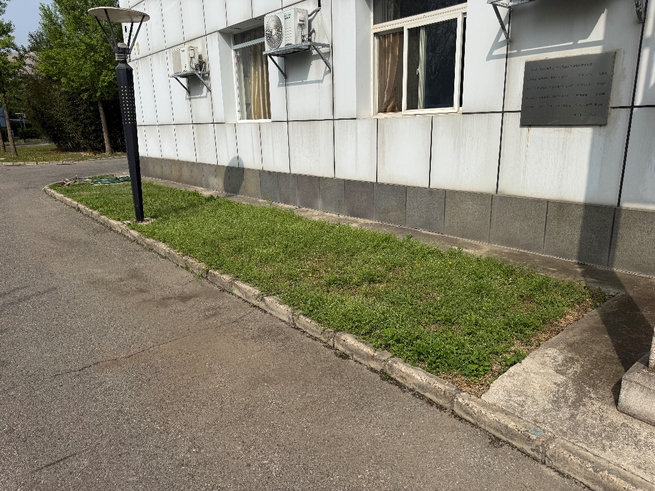
（1）南门内5号楼西侧

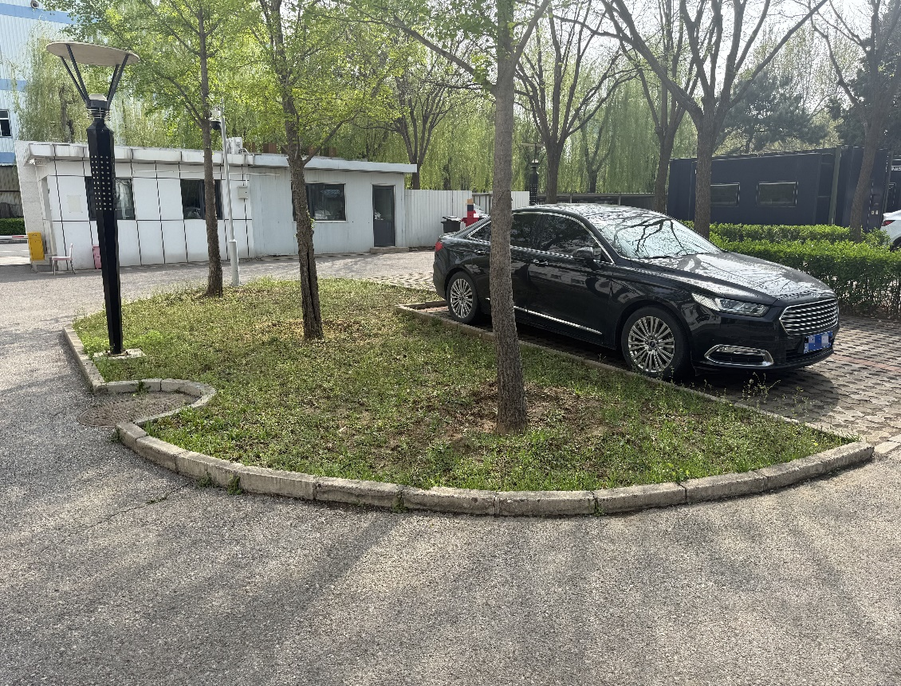
（2）停车场东侧（3块）

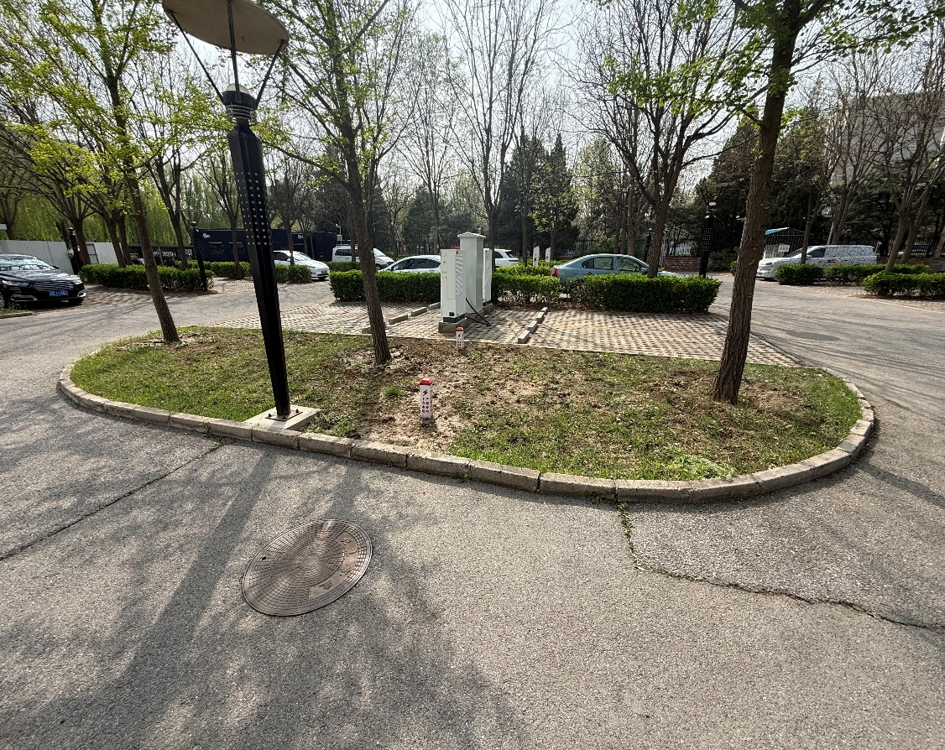
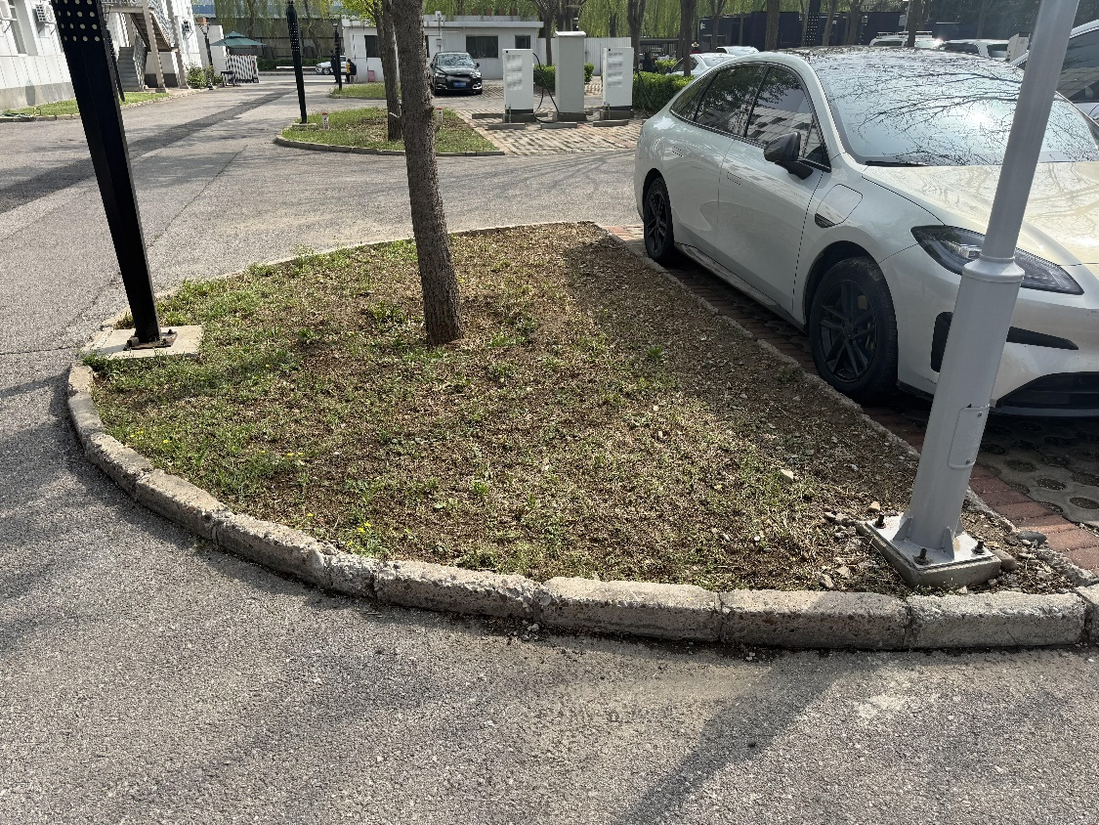

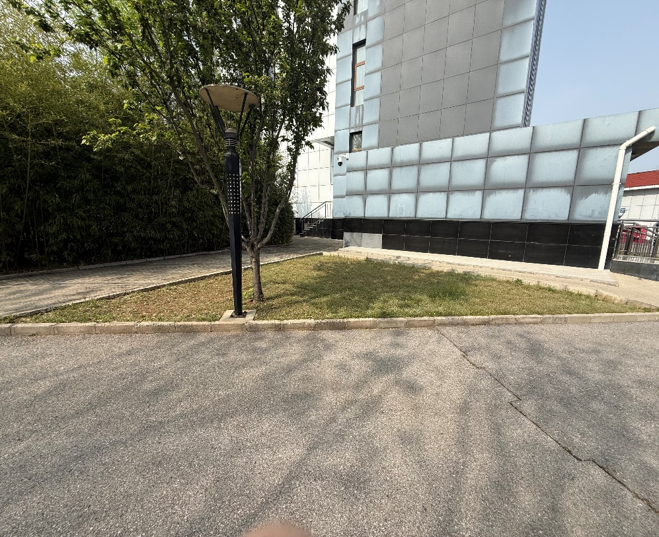
（3）主实验楼前三角地

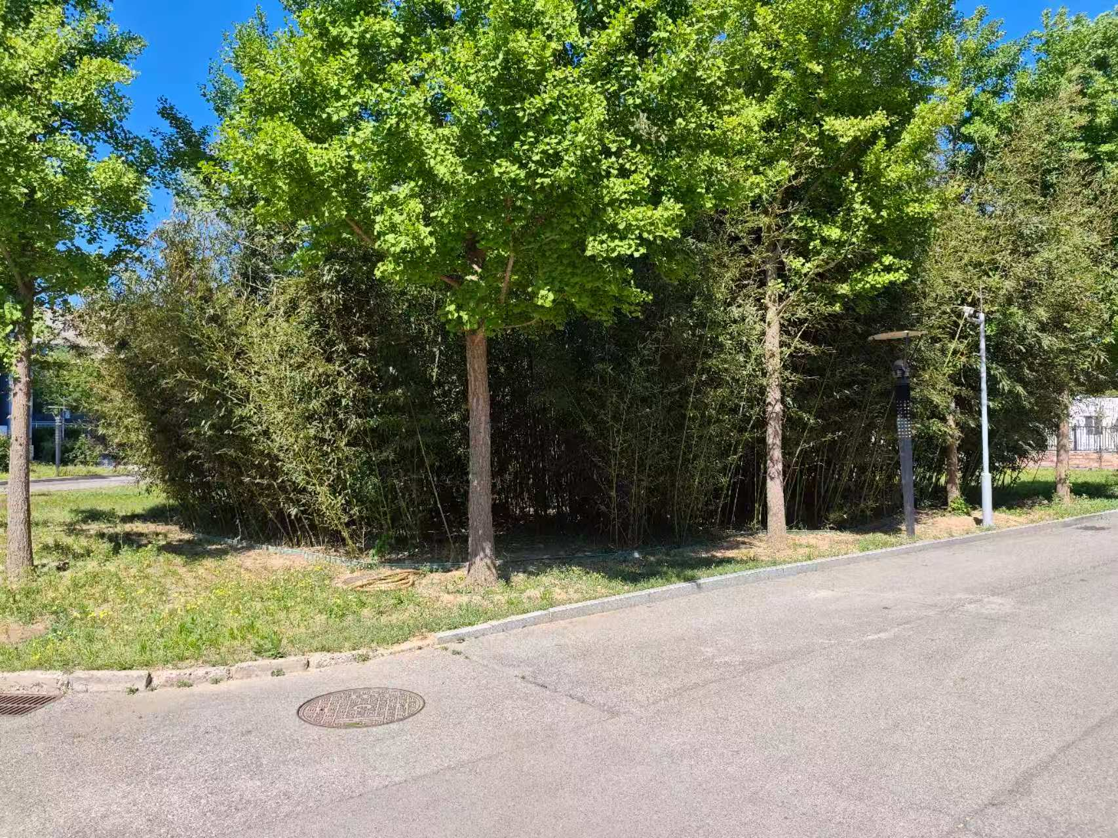
（4）3号楼前竹林

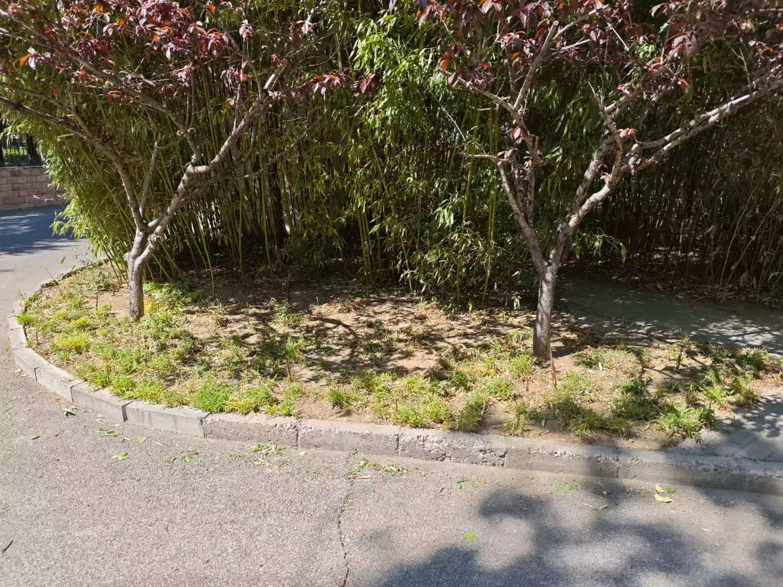
（5）主实验楼西侧竹林
